Мастер-класс «Бусы из бумаги»

Берем любой журнал (желательно глянцевый)

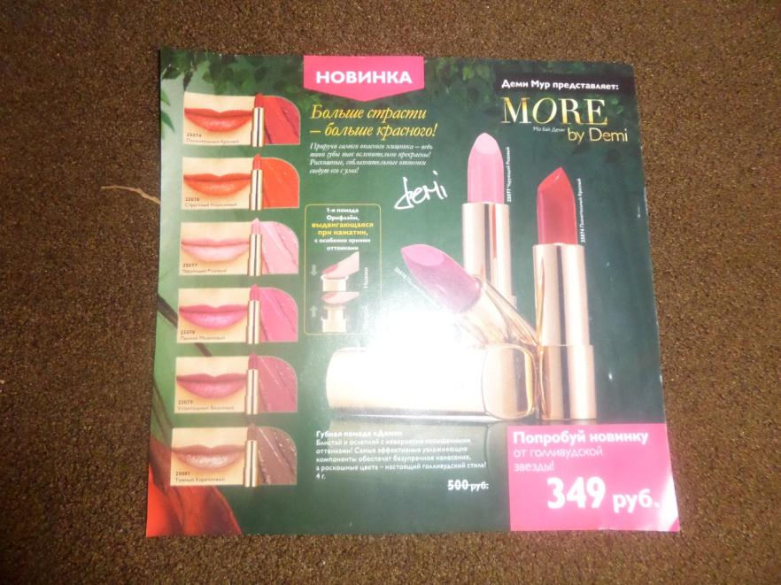

Нарезаем полоски, в виде вытянутого треугольника (как показано на картинке)

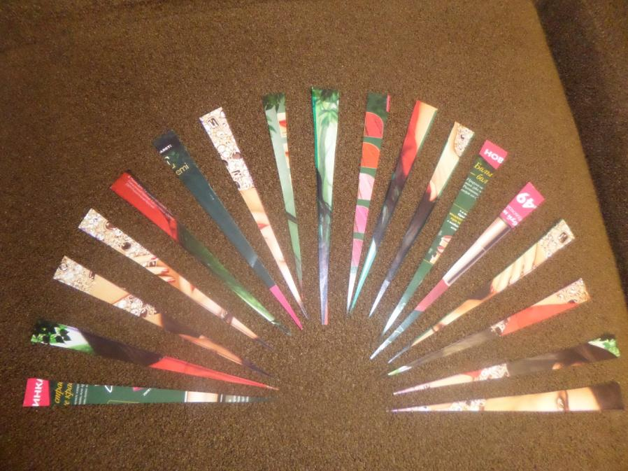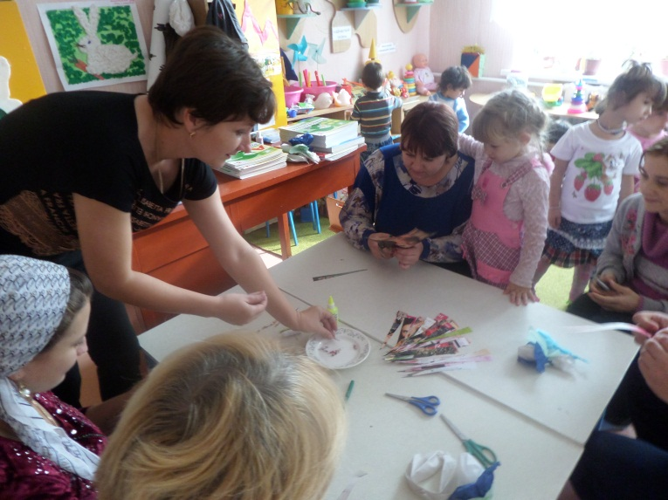

Закручиваем полоску, начиная с широкой стороны. Узкий конец закрепляем клеем. Получаем одну "бусину". Затем готовые "бусины" нанизываем на нитку.
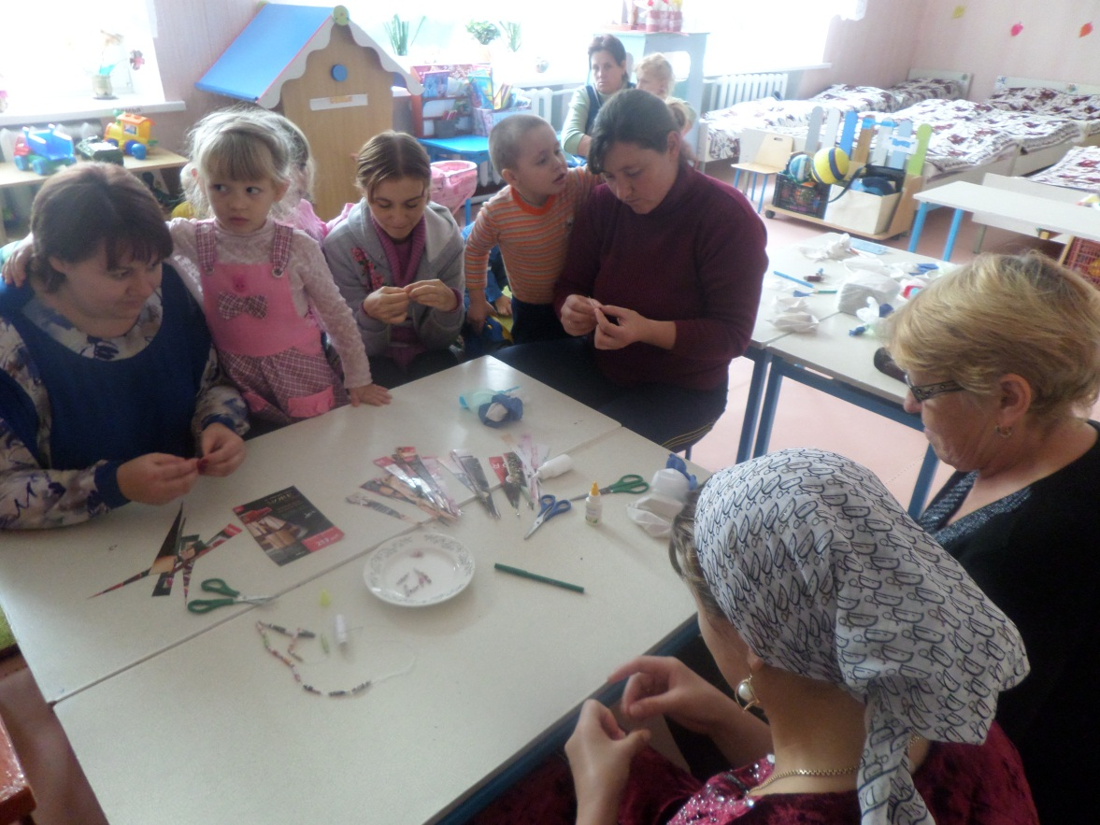
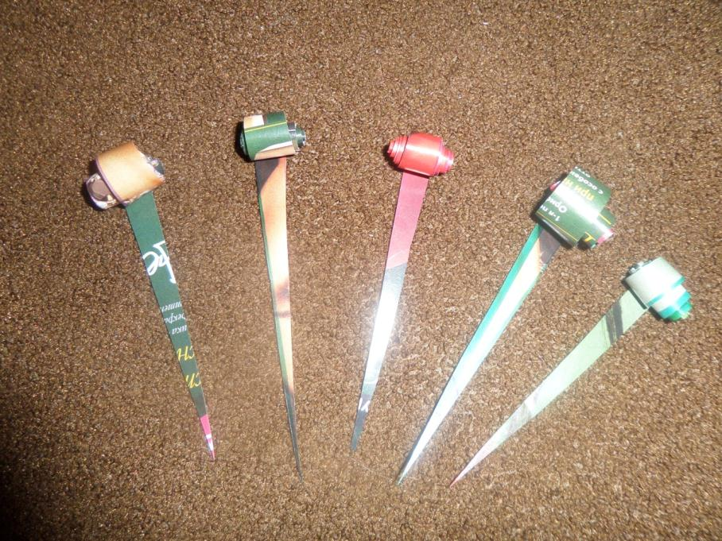
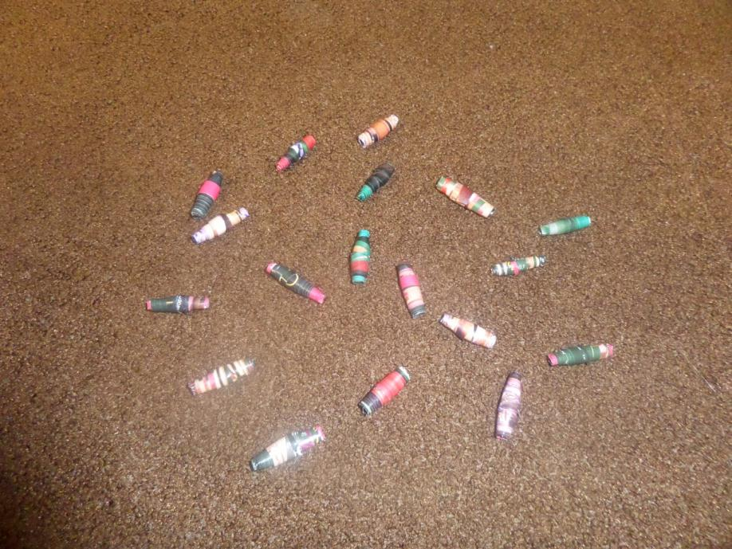

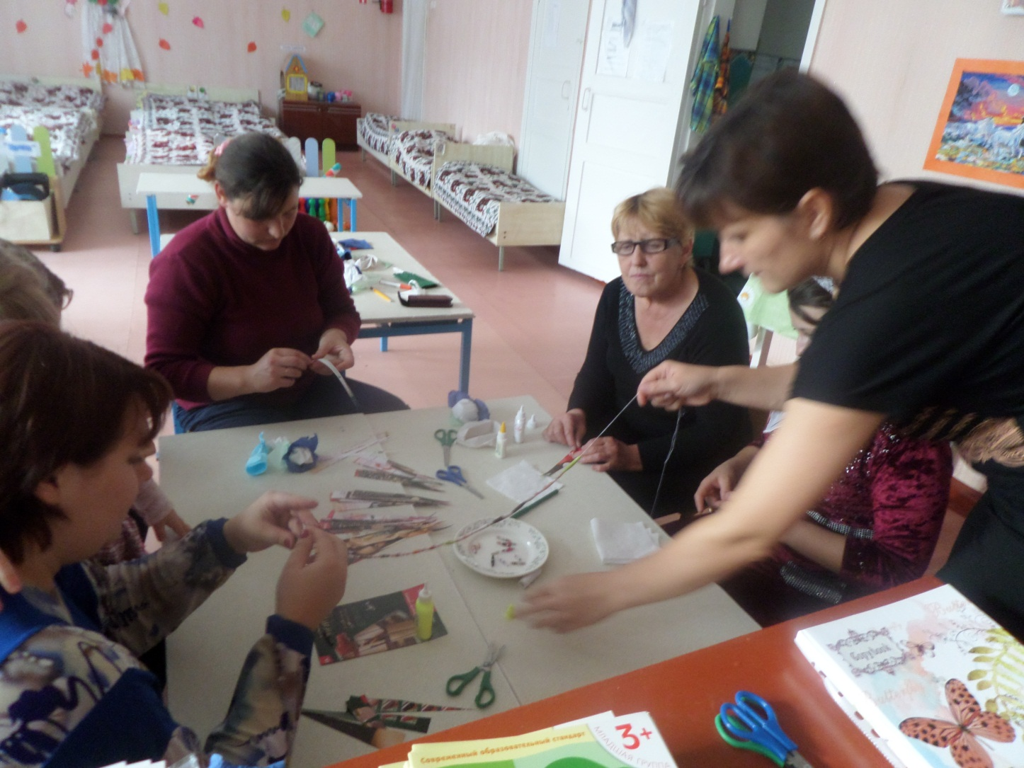

Наши бусы готовы.
